准备环境
适用版本：■UOS桌面版
适用架构：■ARM64
软件包：雷鸟客户端

操作方法

步骤一、下载雷鸟邮箱客户端
在“应用商店”下载“雷鸟邮件”
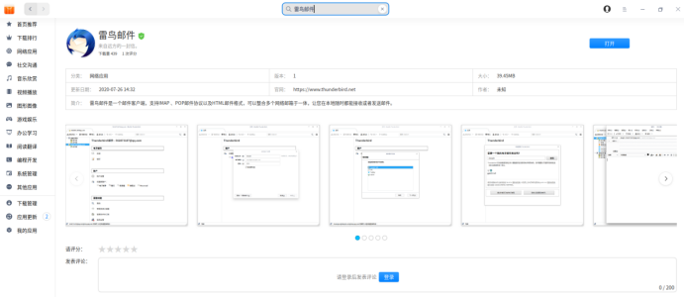
下载雷鸟邮箱客户端

步骤二：邮箱设置
通过浏览器登陆126、163等邮箱找到设置：
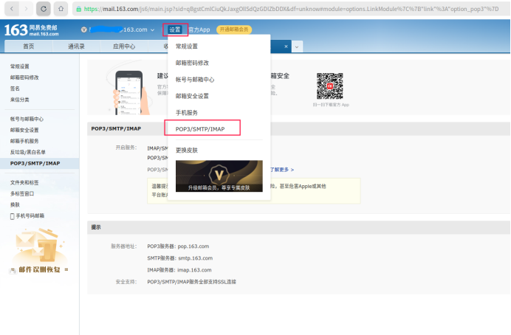
图：查看POP3/SMTP/IMAP协议

步骤三：开启协议
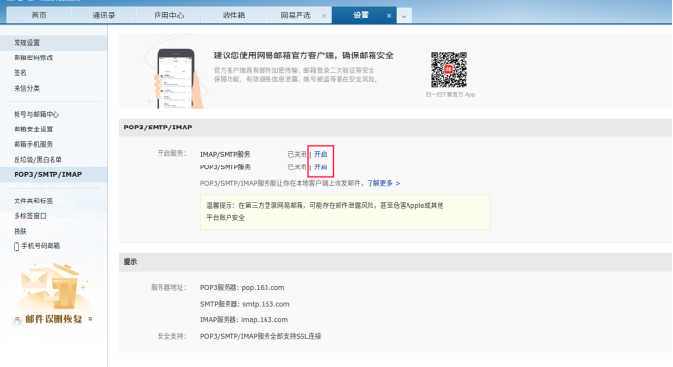
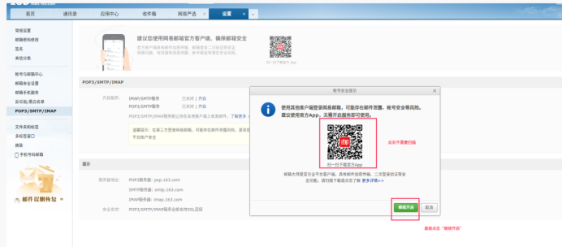
图：开启POP3/SMTP/IMAP协议

步骤四：手机验证，获取到授权信息
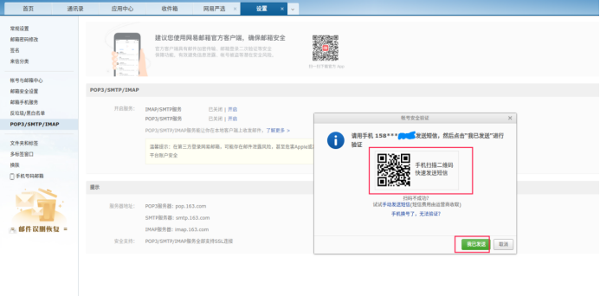
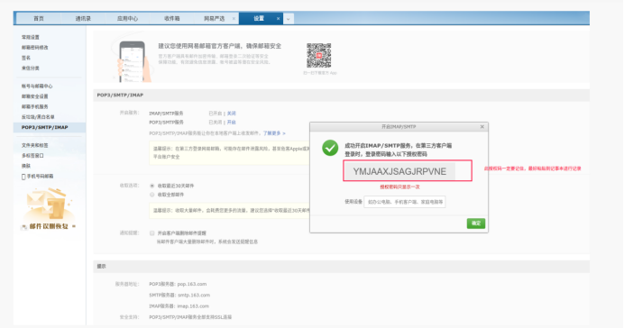
图：获取到授权信息

步骤五：客户端配置
打开下载安装好的雷鸟邮件，进行账号密码以及协议配置，具体如下图所示：
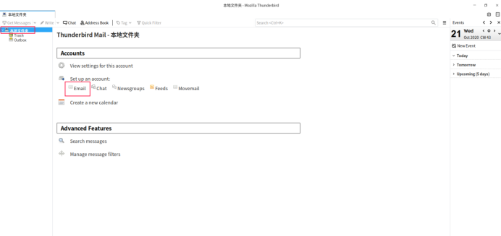
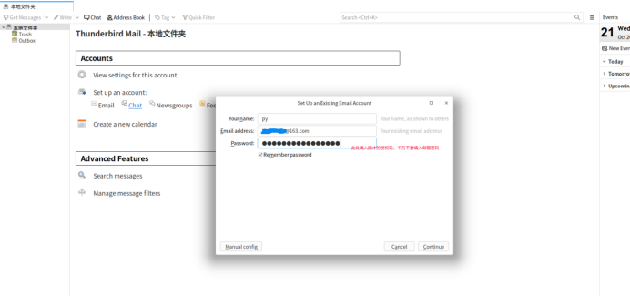
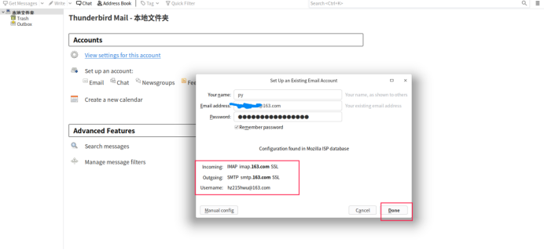
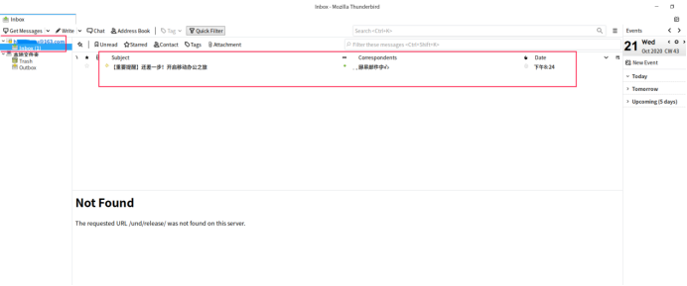
客户端配置过程

©统信软件技术有限公司。访问者可将本网站提供的内容或服务用于个人学习、研究或欣赏，以及其他非商业性或非盈利性用途，但同时应遵守著作权法及其他相关法律的规定，不得侵犯本网站及相关权利人的合法权利。除此以外，将本网站任何内容或服务进行转载，须备注：该文档出自【faq.uniontech.com】统信软件知识分享平台。否则统信软件将追究相关版权责任。

